Утвердили коэффициенты-дефляторы на 2025 год
Обращаем внимание на Информацию Минэкономразвития России <Об установлении коэффициентов-дефляторов на 2025 год>.

 | ИЗ ДОКУМЕНТА ВЫ УЗНАЕТЕ  Коэффициент-дефлятор для НДФЛ – 2,594; для НДД – 1,388; для УСН – 1; для ПСН – 1,144; для торгового сбора – 1,976; для сбора за пользование объектами животного мира и за пользование объектами водных биоресурсов – 1,080.
 | КАК НАЙТИ ДОКУМЕНТ В КОНСУЛЬТАНТПЛЮС  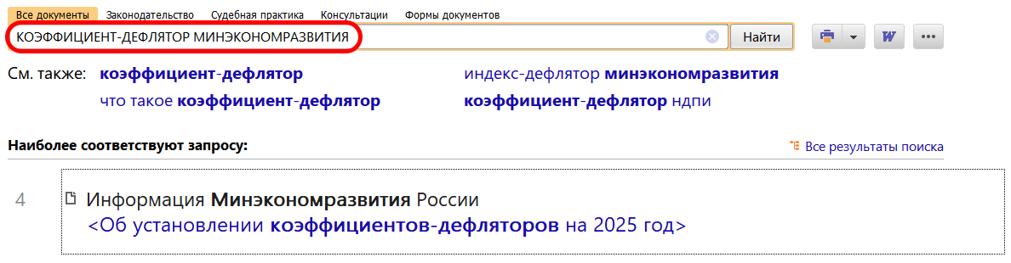
 | ДОПОЛНИТЕЛЬНАЯ ИНФОРМАЦИЯ  О том, что такое коэффициент-дефлятор, рассказывает Готовое решение: Коэффициент-дефлятор (КонсультантПлюс, 2024).
 | 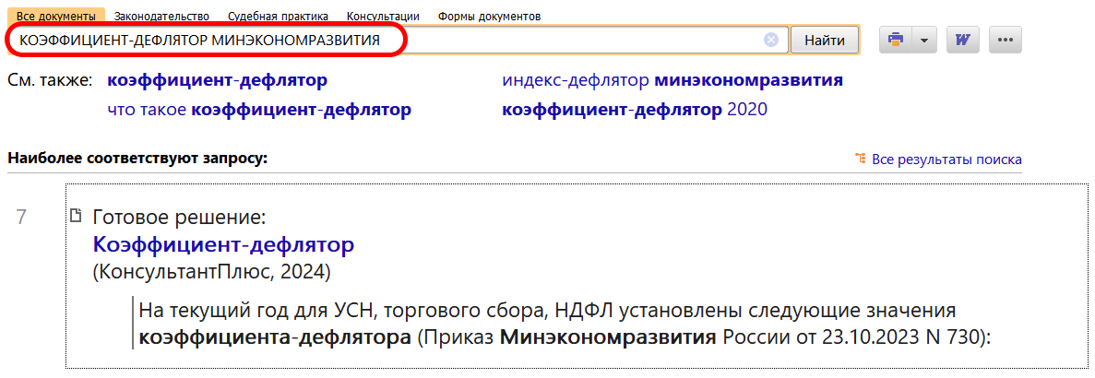
1

